RabbitMQ实战教程

1.什么是MQ
消息队列（Message Queue，简称MQ），从字面意思上看，本质是个队列，FIFO先入先出，只不过队列中存放的内容是message而已。
其主要用途：不同进程Process/线程Thread之间通信。
为什么会产生消息队列？有几个原因：
不同进程（process）之间传递消息时，两个进程之间耦合程度过高，改动一个进程，引发必须修改另一个进程，为了隔离这两个进程，在两进程间抽离出一层（一个模块），所有两进程之间传递的消息，都必须通过消息队列来传递，单独修改某一个进程，不会影响另一个；
不同进程（process）之间传递消息时，为了实现标准化，将消息的格式规范化了，并且，某一个进程接受的消息太多，一下子无法处理完，并且也有先后顺序，必须对收到的消息进行排队，因此诞生了事实上的消息队列；
关于消息队列的详细介绍请参阅：
《Java帝国之消息队列》
《一个故事告诉你什么是消息队列》
《到底什么时候该使用MQ》
MQ框架非常之多，比较流行的有RabbitMq、ActiveMq、ZeroMq、kafka，以及阿里开源的RocketMQ。本文主要介绍RabbitMq。

2.RabbitMQ

2.1.RabbitMQ的简介
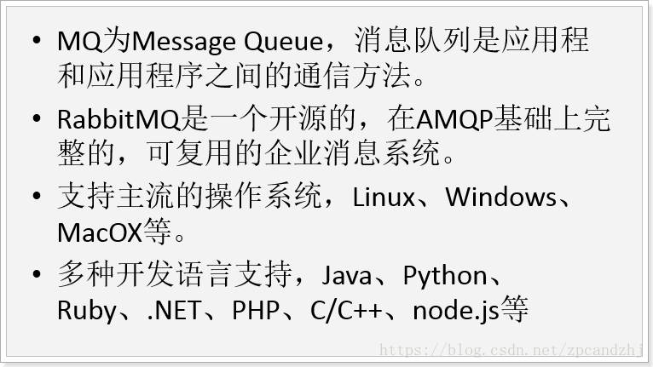
开发语言：Erlang – 面向并发的编程语言。

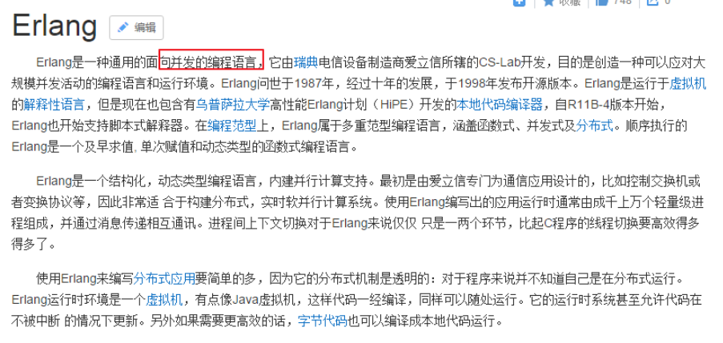
2.1.1.AMQP
AMQP是消息队列的一个协议。
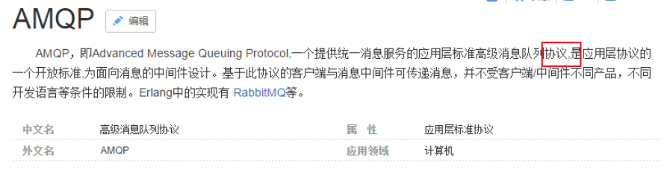

2.2.官网
https://www.rabbitmq.com/
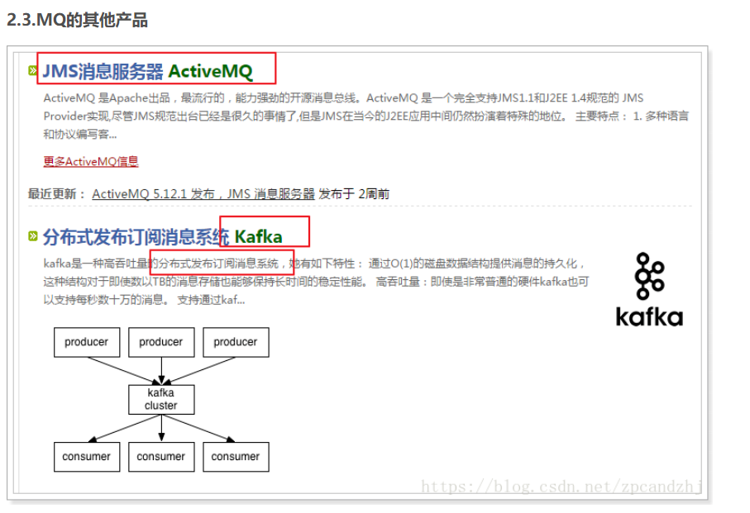

2.4.学习5种队列
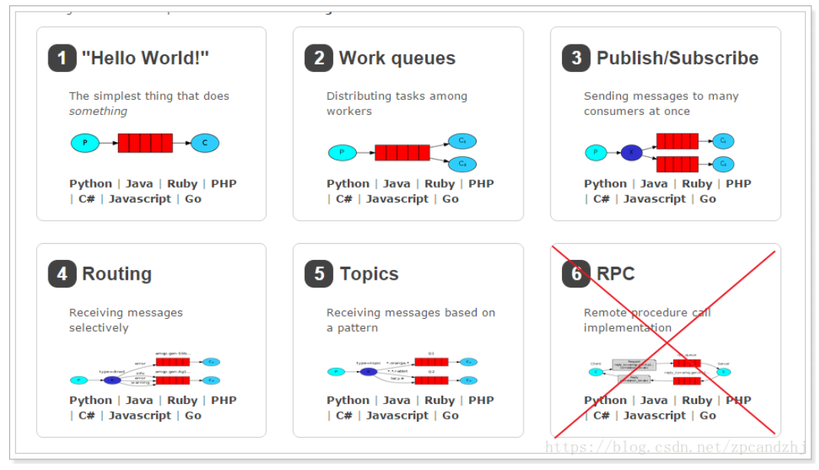

2.5.安装文档
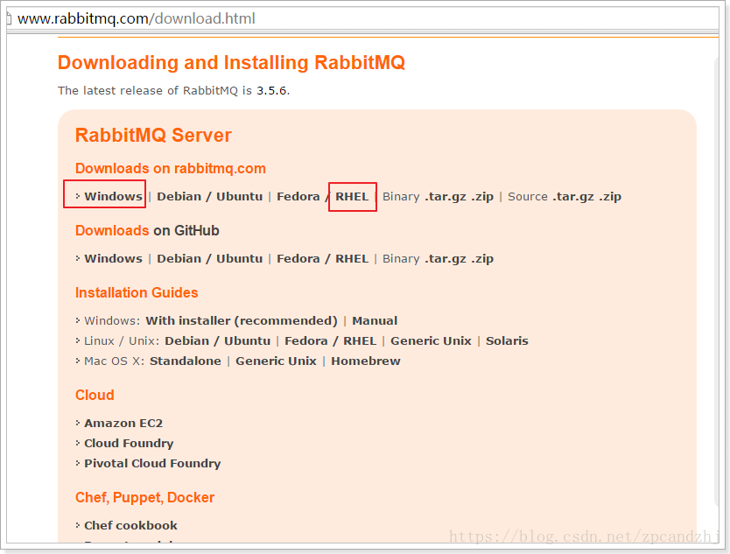

3.搭建RabbitMQ环境

3.1.下载
下载地址：http://www.rabbitmq.com/download.html

3.2.windows下安装
3.2.1.安装Erlang
下载：https://www.erlang.org/downloads ：注意版本匹配https://www.rabbitmq.com/which-erlang.html 查看匹配版本
安装：
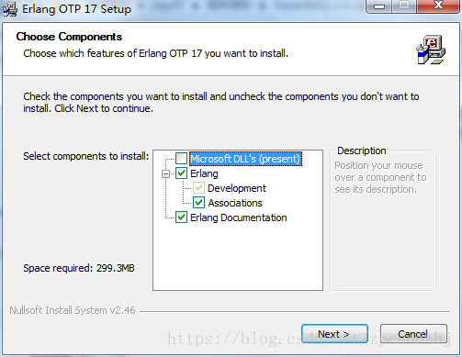
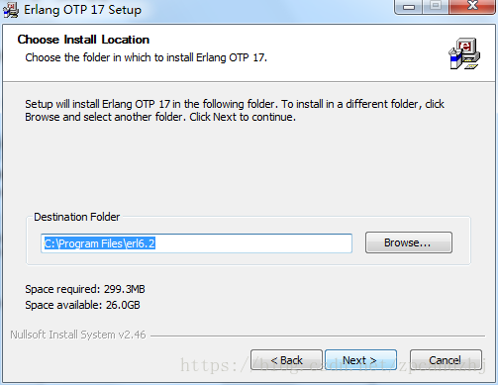
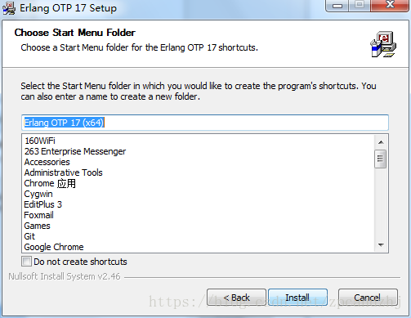
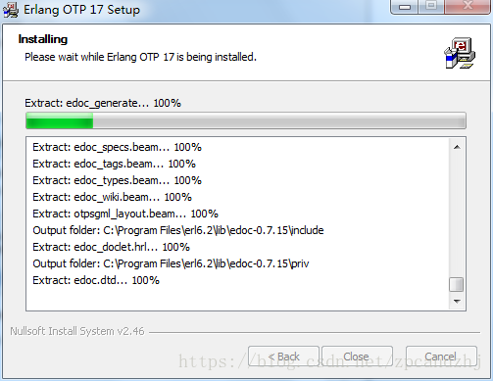
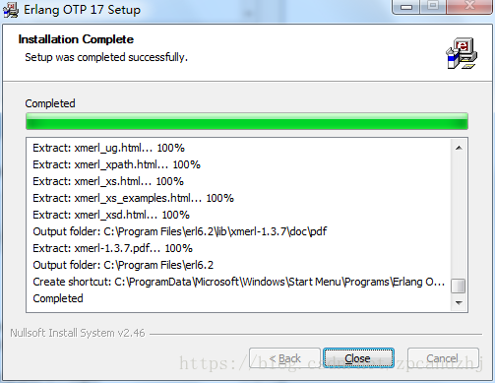
安装完成。
3.2.2.安装RabbitMQ
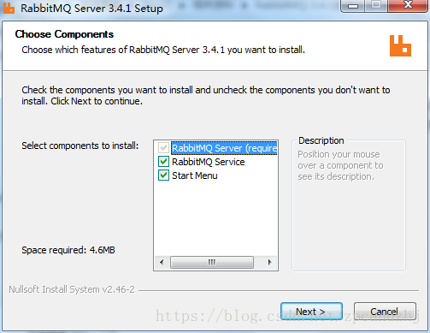
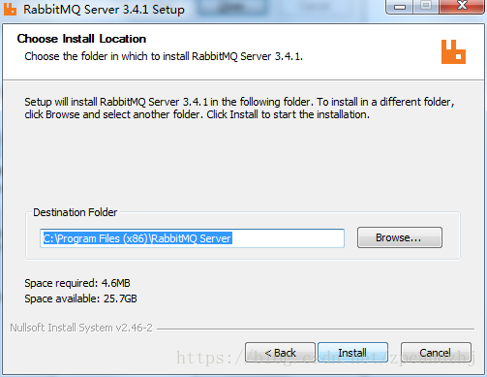
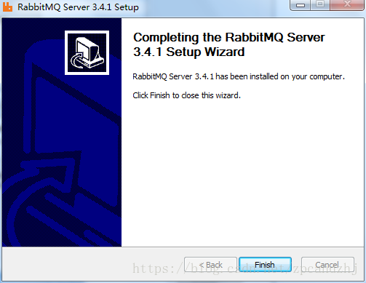
安装完成。
开始菜单里出现如下选项：
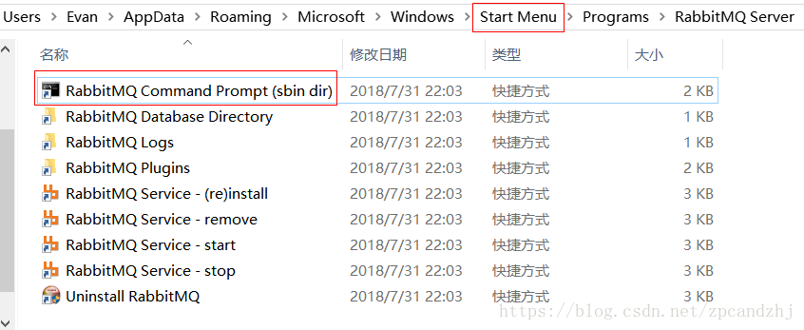
启动、停止、重新安装等。
3.2.3.启用管理工具
1、双击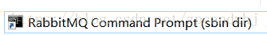
2、进入C:\Program Files (x86)\RabbitMQ Server\rabbitmq_server-3.4.1\sbin输入命令：
rabbitmq-plugins enable rabbitmq_management
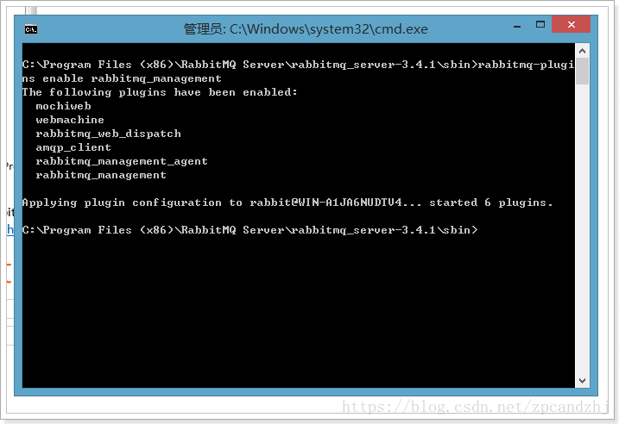
这样就启动了管理工具，可以试一下命令：
停止：net stop RabbitMQ
启动：net start RabbitMQ
3、在浏览器中输入地址查看：http://127.0.0.1:15672/
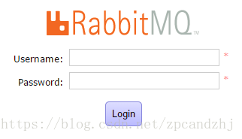
4、使用默认账号登录：guest/ guest

